8주차 예비보고서

전공: 컴퓨터공학과/생명과학과 학년: 9학기 학번: 20181435 이름: 박다희

**1.**

7-segment display란 숫자, 문자 또는 몇몇 특수 문자를 나타내는 데 쓰이는 디지털 디스플레이 장치이다. 이 장치는 0부터 9까지의 숫자를 의미하는 4bit 크기의 데이터를 입력 받은 뒤 7개의 획으로 숫자나 문자, 특수 문자들을 display한다.

위의 그림처럼 각각의 획은 a, b, c, d, e, f, g로 일컬어 구분하고 숫자 뿐만 아니라 알파벳도 나타낼 수 있는데 Q, K, M, X 등의 알파벳은 정확하게 나타낼 수 없다.

**2.**

7-segment display는 4개의 입력 값과 7개의 출력 값을 가지는데 7개의 출력 값은 각각의 획을 나타낸다. 그 출력 값이 1일때만 LED에 불이 들어온다. 예를 들어 숫자 2의 경우는 f와 c를 제외한 나머지 획에 불이 들어오면 되므로 f와 c에 해당하는 출력 값은 0, 나머지 출력 값은 다 출력 값을 1로 하면 된다. 이를 바탕으로 한 7-segment display의 진리표는 다음과 같다.

위의 진리표에서 x는 Don’t care 값으로 LED가 켜져도 되고 켜지지 않아도 되는 부분이다. 숫자 6, 7, 9에 해당하는 칸에 x가 들어있는데 이에 따라 6, 7, 9를 나타내는 방법은 한 개가 아님을 알 수 있다.

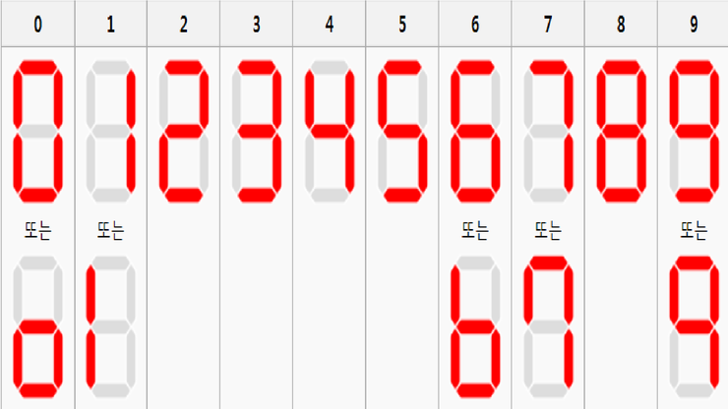

**3.**

7-segment에는 모든 획과 연결된 공통 단자가 1개 또는 2개가 있고, 각각의 획에는 8개의 핀들이 연결되어 있다. 어떻게 연결되었는 지에 따라 anode type과 cathode type로 나뉜다. Anode는 전자를 방출하는 전극을 의미하고 cathode는 전자가 들어오는 전극을 의미하는데 먼저 anode type의 7-segment display는 공통 단자에 VCC(+)을 연결하고 나머지 단자에 GND(-)을 연결한다. 그 다음 cathode type의 7-segment display는 앞선 anode type과는 반대로 공통 단자에 GND(-)을 연결하고 남은 핀에 VCC(+)을 연결한다.

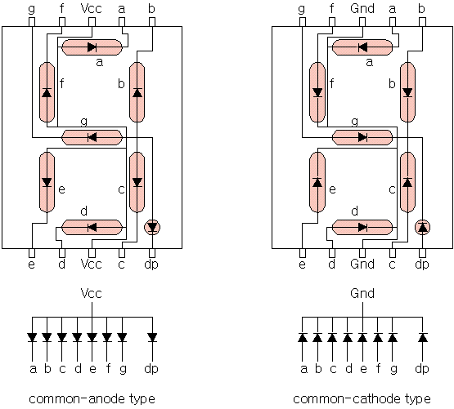

**4.**

7-segment display의 구동 방식은 크게 두 가지로 static 구동 방식과 dynamic 구동 방식으로 나뉜다. 먼저 dynamic 구동 방식은 각각의 LED를 한 번에 키지 않고 순차적으로 매우 빠르게 점등함으로 LED의 잔상으로 인해 여러 개의 LED가 모두 켜져 있는 듯한 착시 현상을 이용하는 방식이다. 이와는 다르게 static 구동 방식은 각각의 LED를 한 번에 모두 점등 시키는 방식이다.

**5.**

앞서 설명한 7-segment display 말고도 9-segment display, 14-segment display 그리고 16-segment display가 존재한다. 알파벳 W, X, Q, M 등은 정확하게 표현할 수 없었던 7-segment display와 다르게 14-segment display등은 보다 더 정확하게 나타낼 수 있다. 그러나 그만큼 더 많은 핀들을 필요로 한다는 단점이 있다.

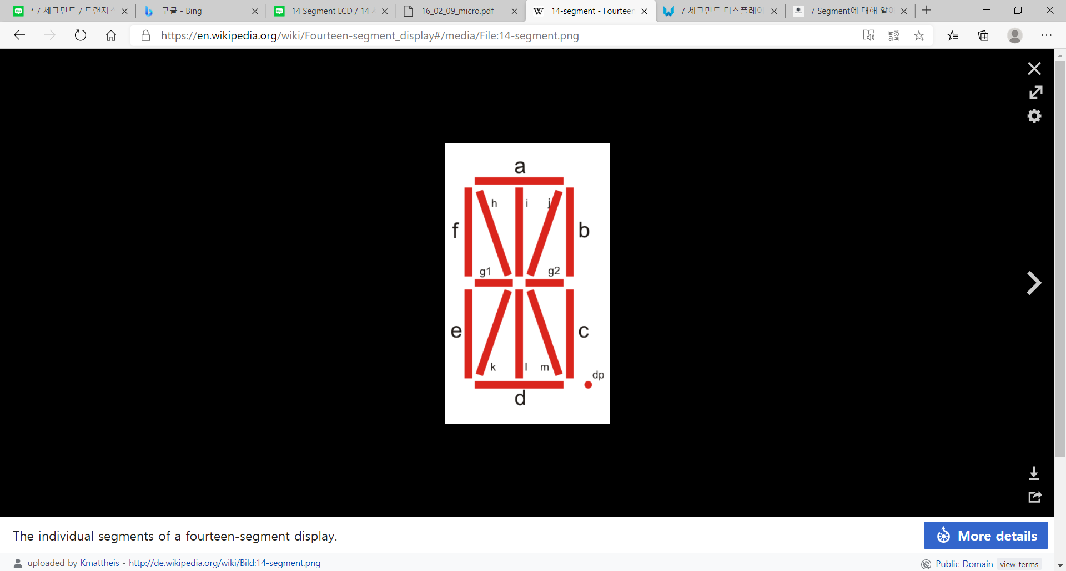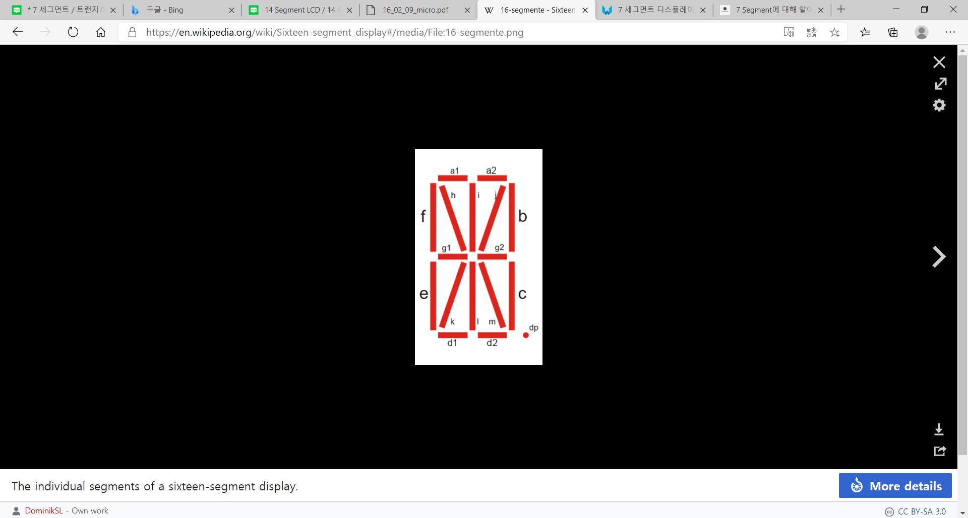

왼쪽의 그림이 14-segment display이고, 오른쪽의 그림은 16-segment display 그림이다.